**TUGAS PERTEMUAN 14**

Petrus Darius Adidharma

https://github.com/petrusdarius/oop-js

1. Tugas Buku 1
   1. Buat tempat untuk menampilkan hasil didalam html

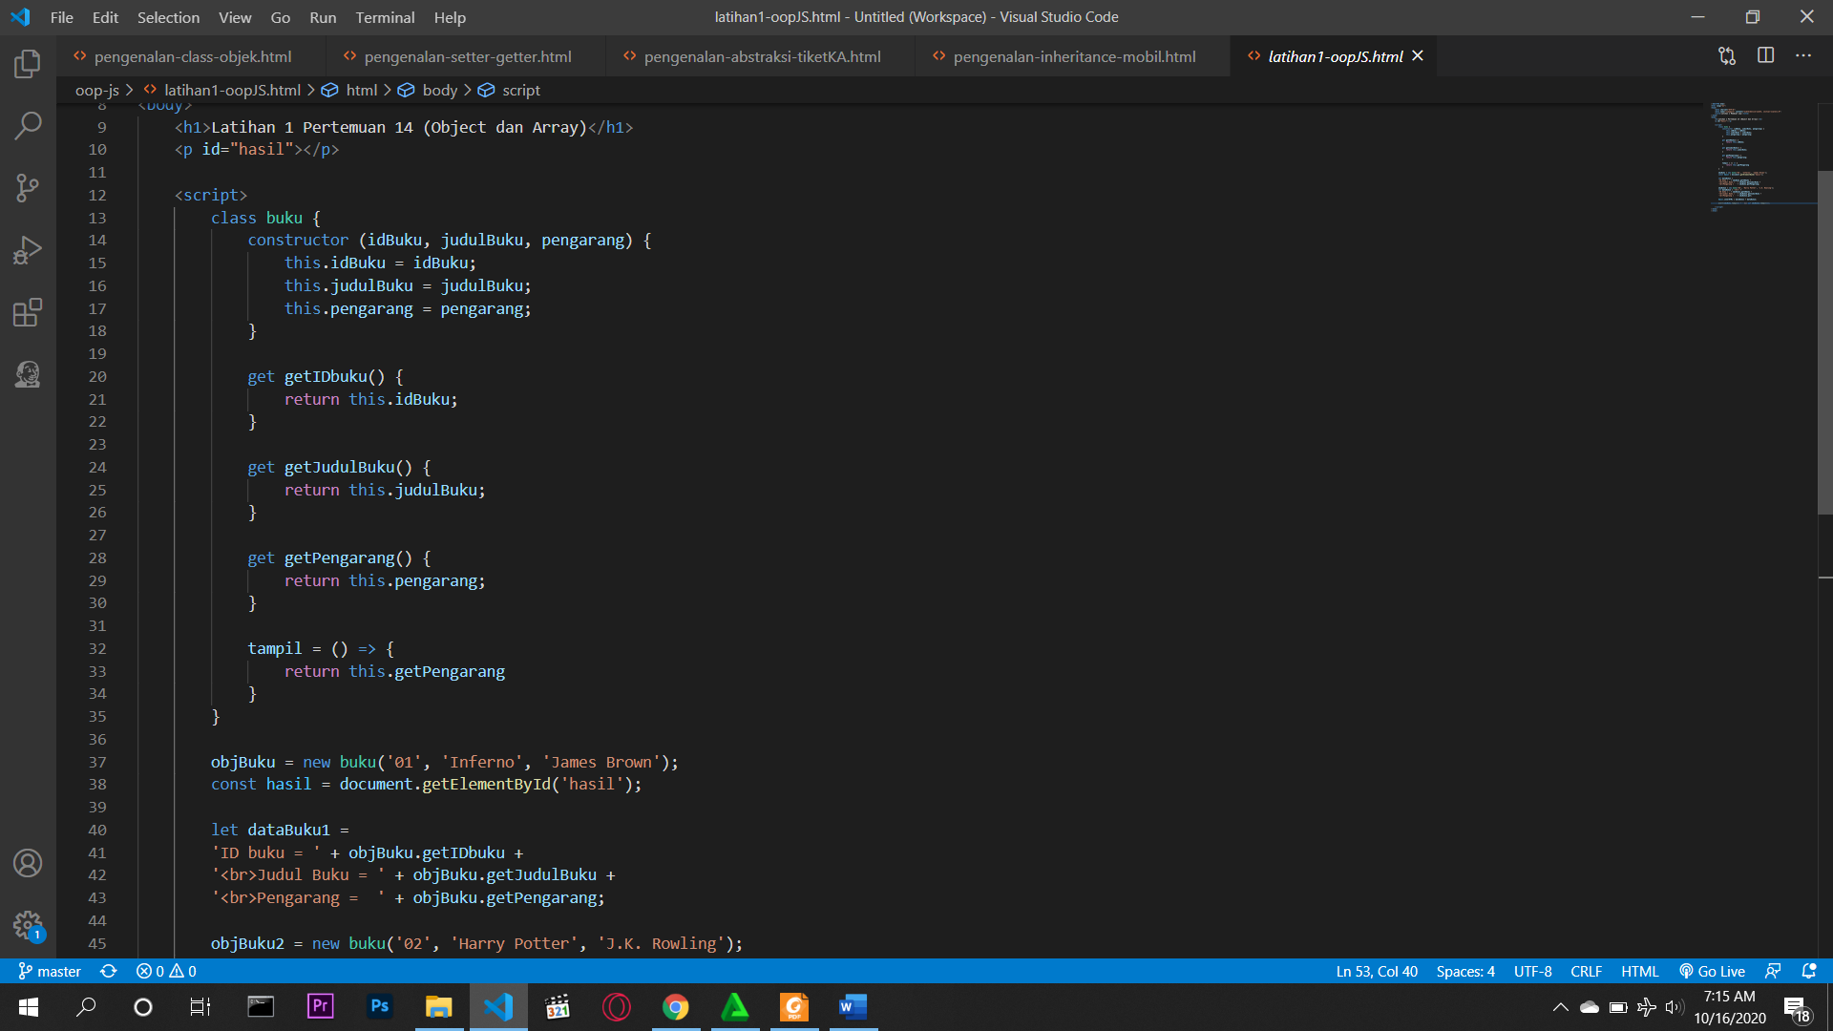

* 1. Buat class buku dengan parameter idBuku, judulBuku, pengarang



* 1. Buat sebuah objek yang menampung idBuku, judulBuku dan pengarang sehingga dapat djadikan sebagai contoh kemudian tampilkan

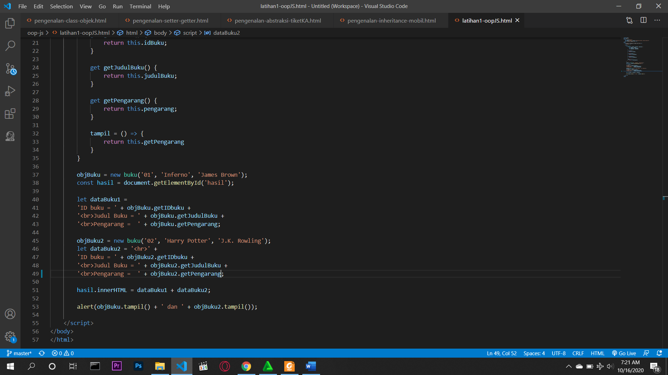

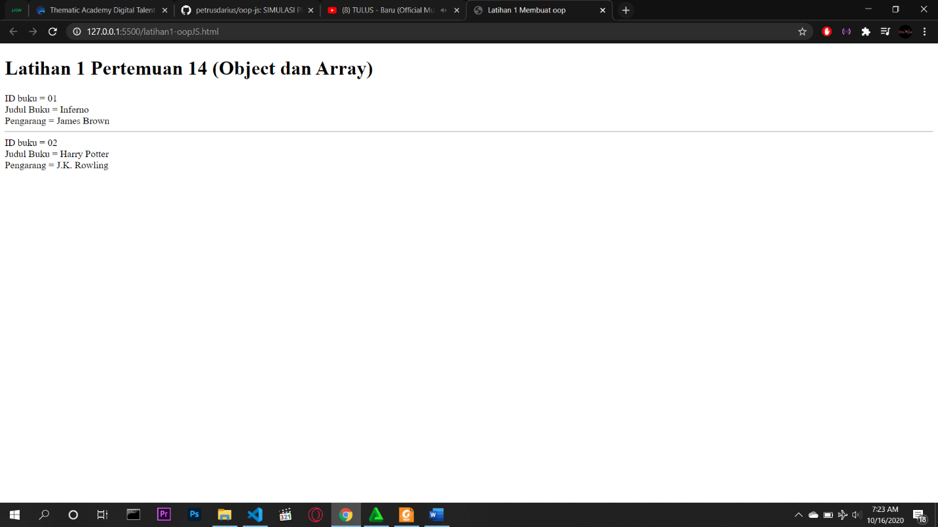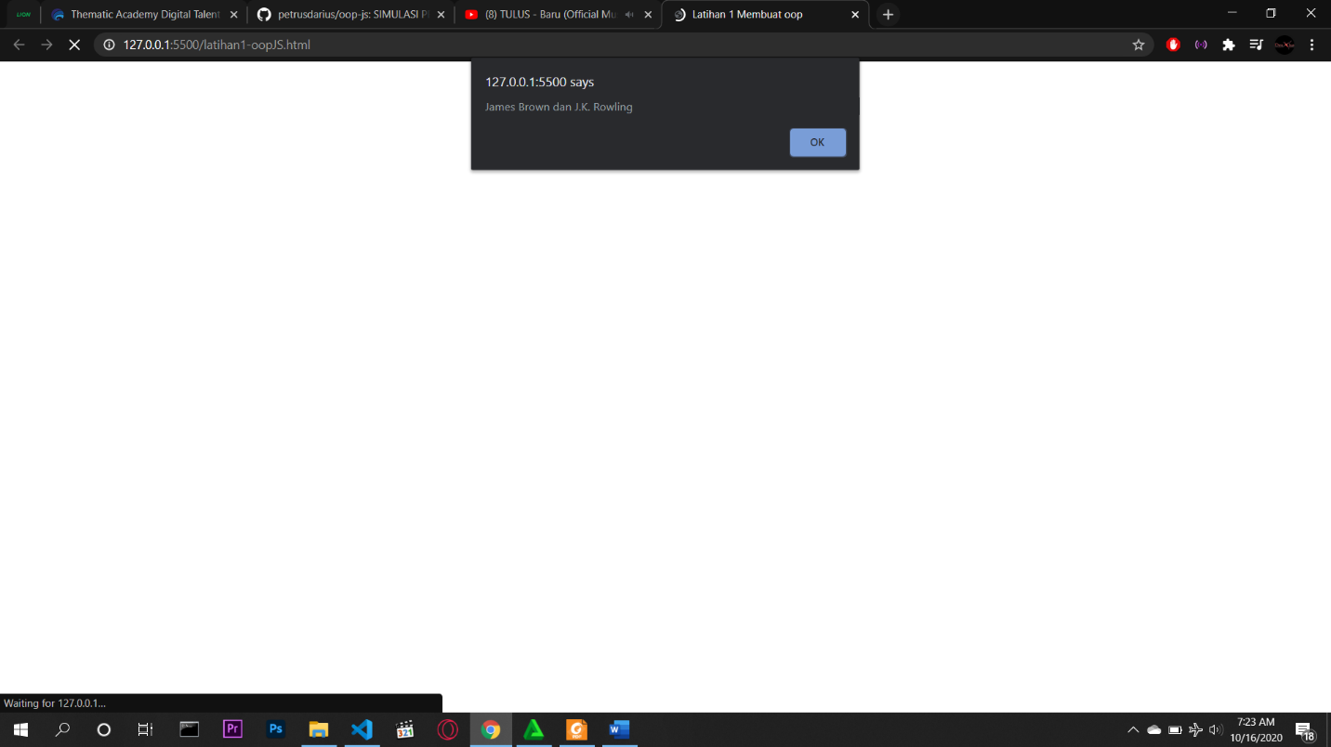

1. Tugas Buku 2
   1. Sediakan tempat untuk menampilkan hasil dalam HTML

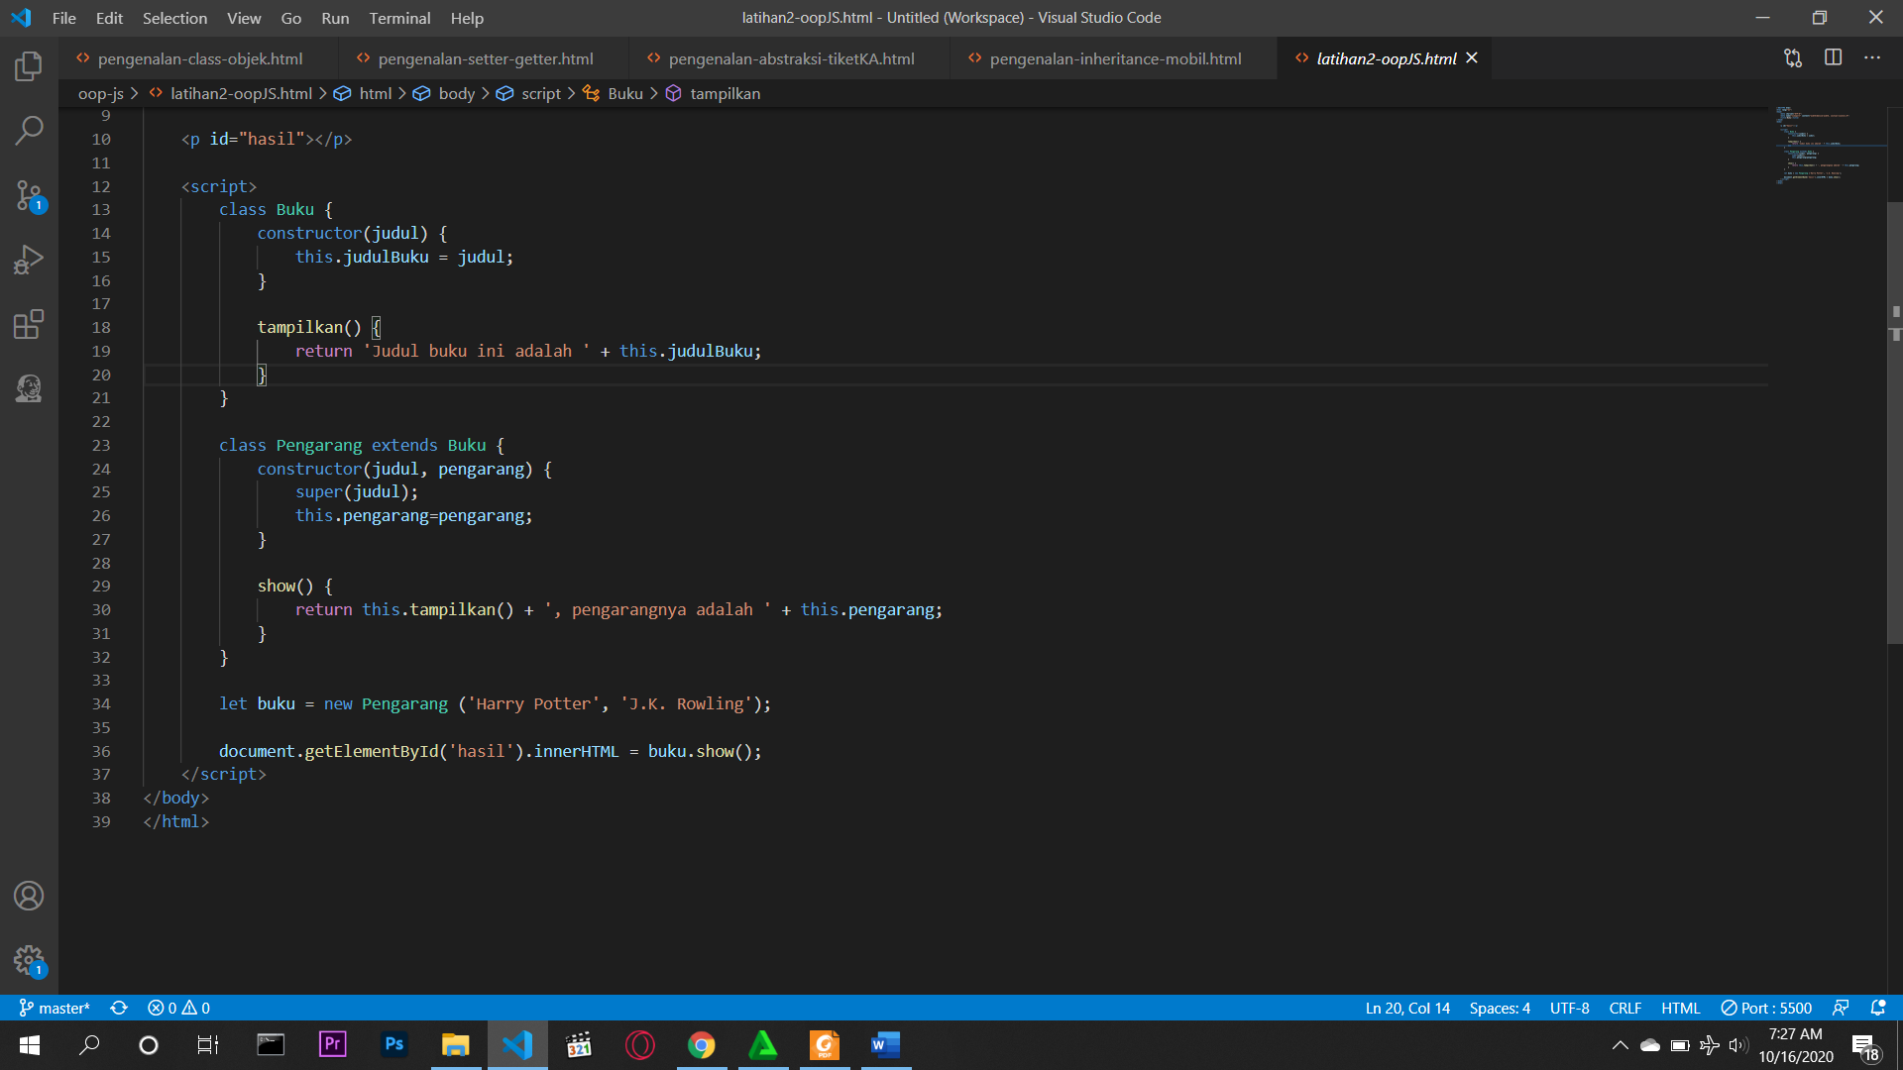

* 1. Buat class yang memuat judul



* 1. Buat class yang mewarisi class buku
  2. Definisikan sebuah variable yang berfungsi sebagai contoh dan tampilkan



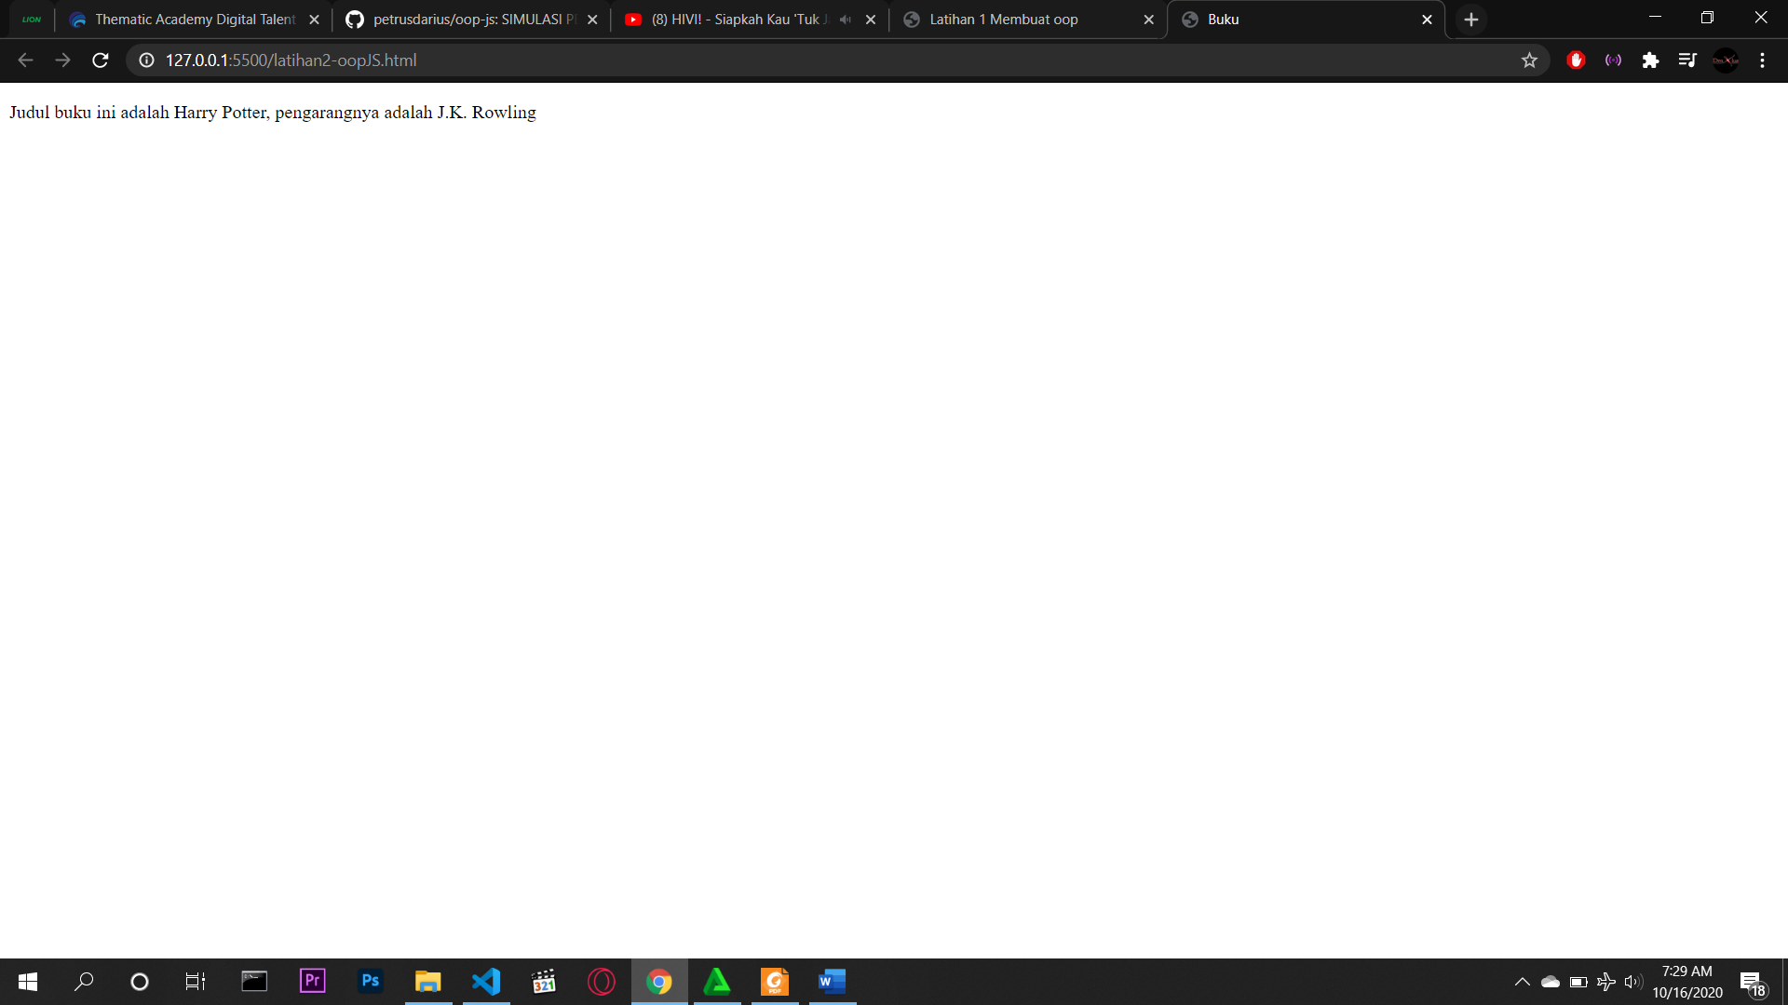

1. Tugas Min-Max 3 bilangan
   1. Buat tempat untuk memasukkan angka yang diinginkan user dan tempat untuk menampilkan hasilnya

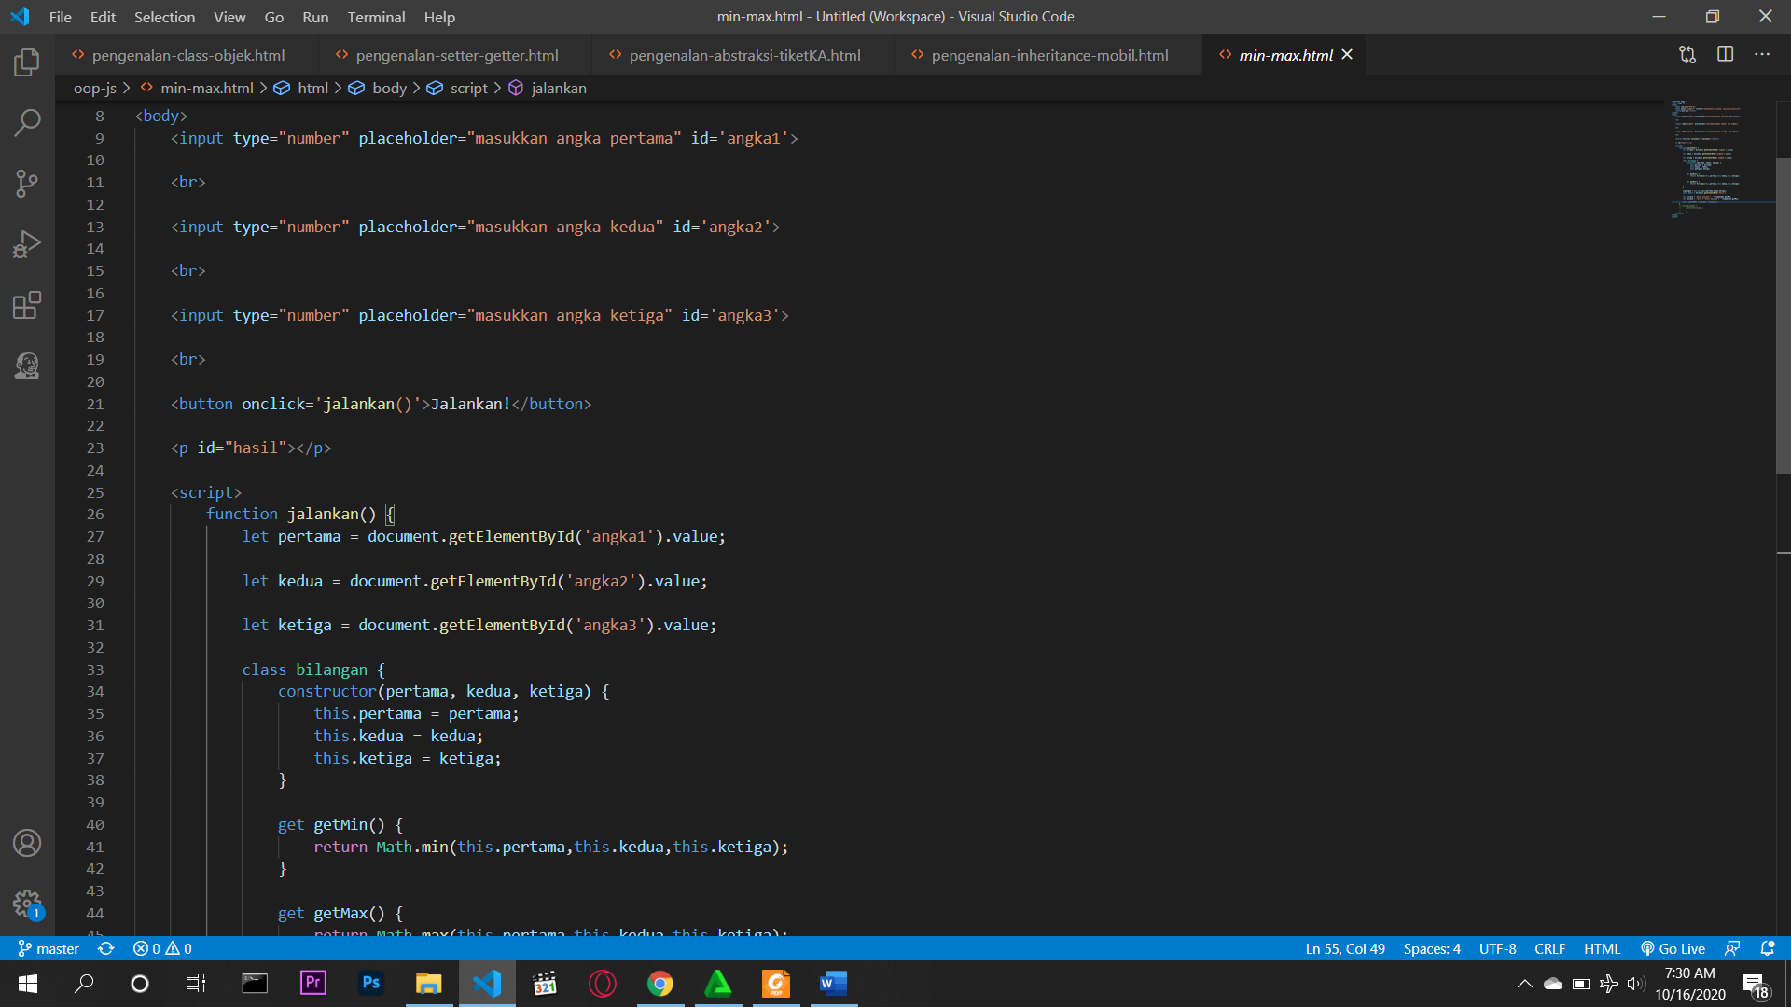

* 1. Buat fungsi agar Ketika tombol diklik dapat memilih mana nilai min dan max dan ambil nilai dari masing-masing input

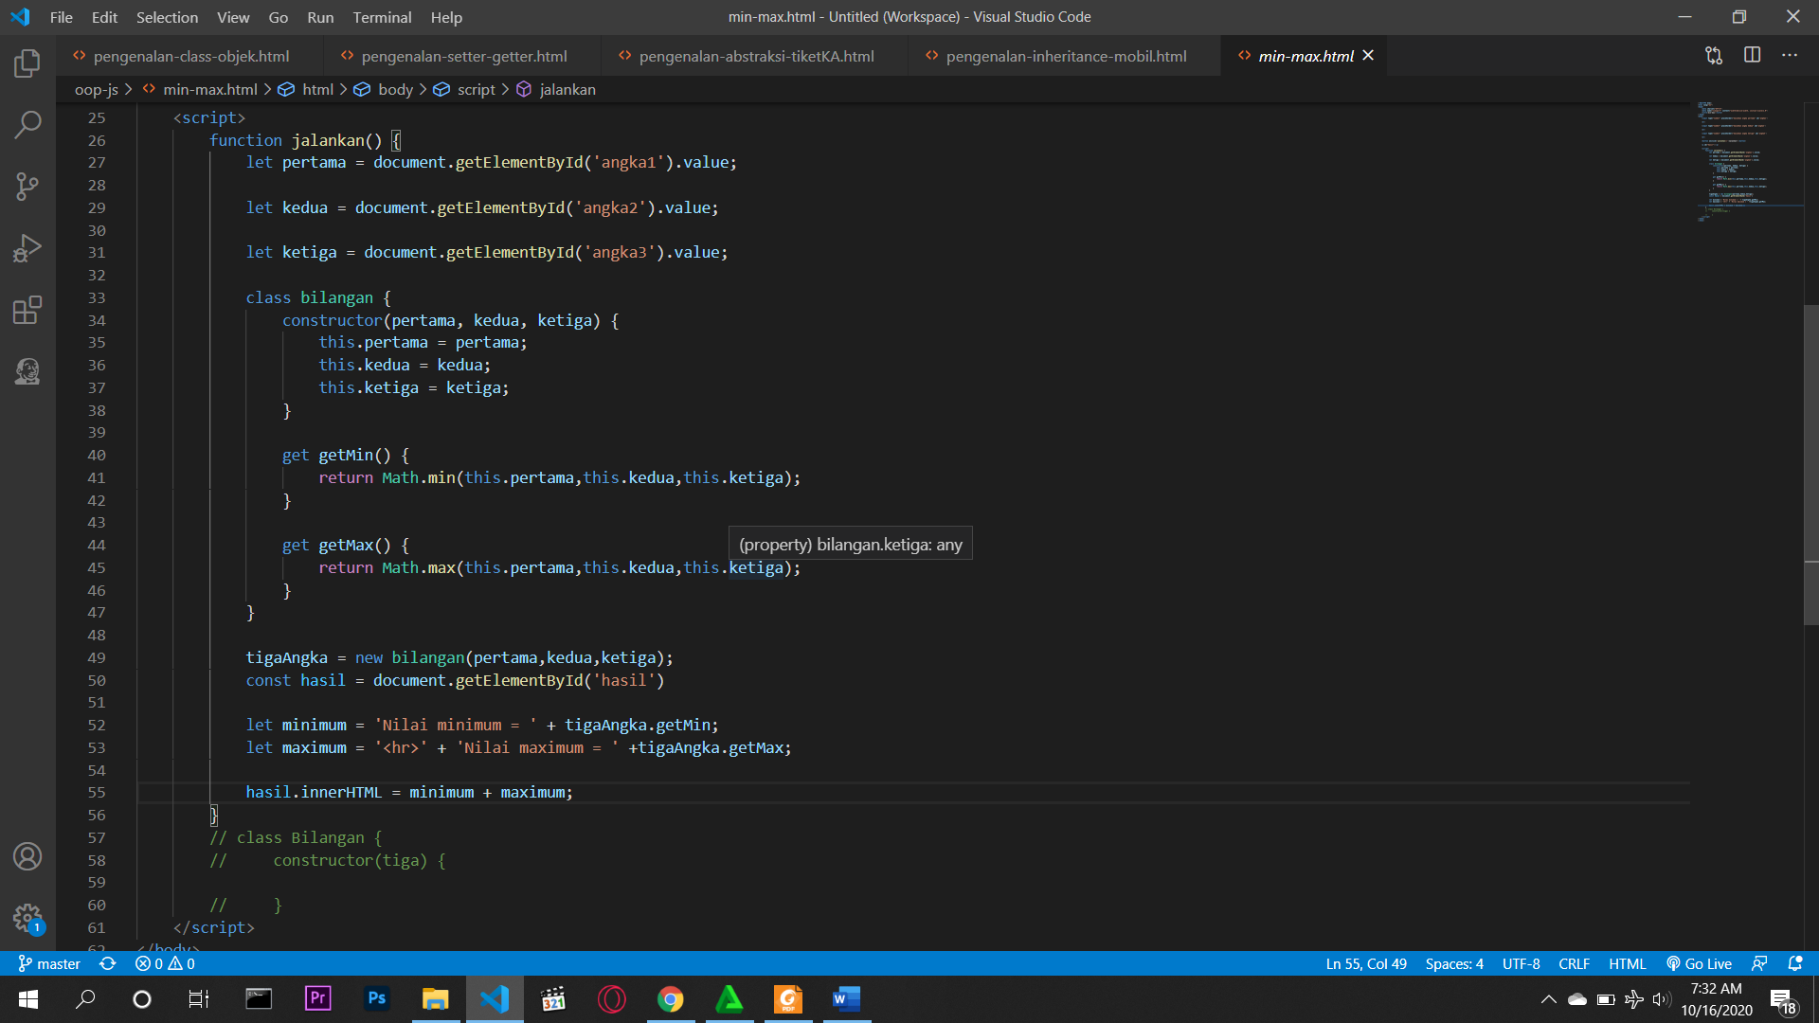

* 1. Buat class bilangan yang nantinya memuat ketiga angka tersebut



* 1. Buat fungsi getMin() dan getMax yang berguna untuk memilih mana nilai minimal dan nilai maksimal dari ketiga bilangan

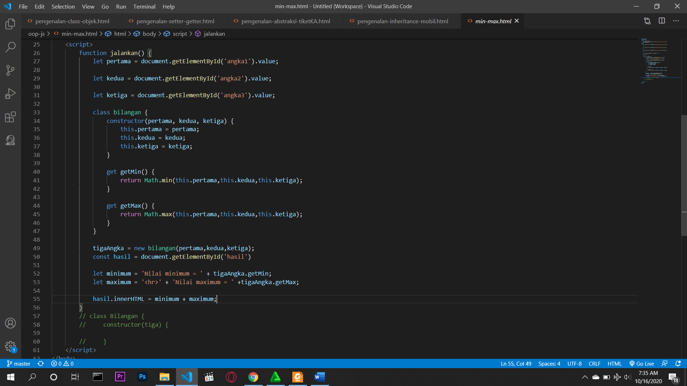

* 1. Buat variable yang memuat pertama, kedua dan ketiga yang telah kita definisikan tadi

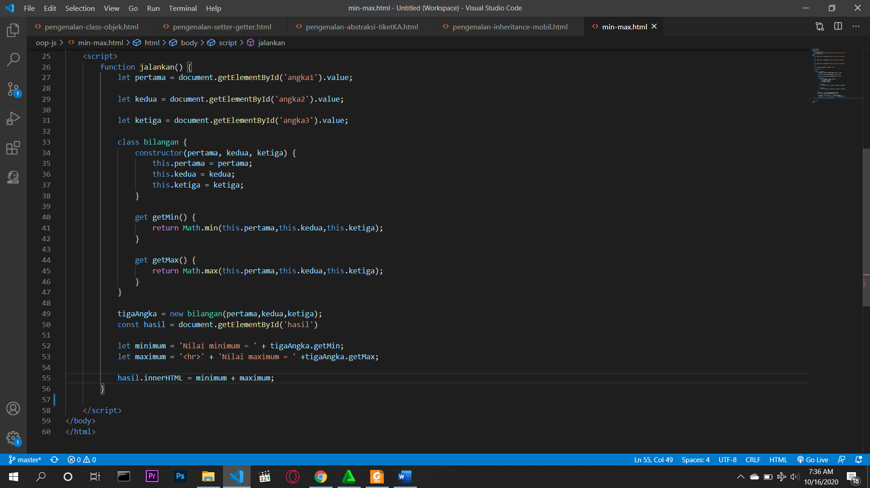

* 1. Buat variable yang memuat nilai minimum dan nilai maksimum dari fungsi yang sudah dibuat

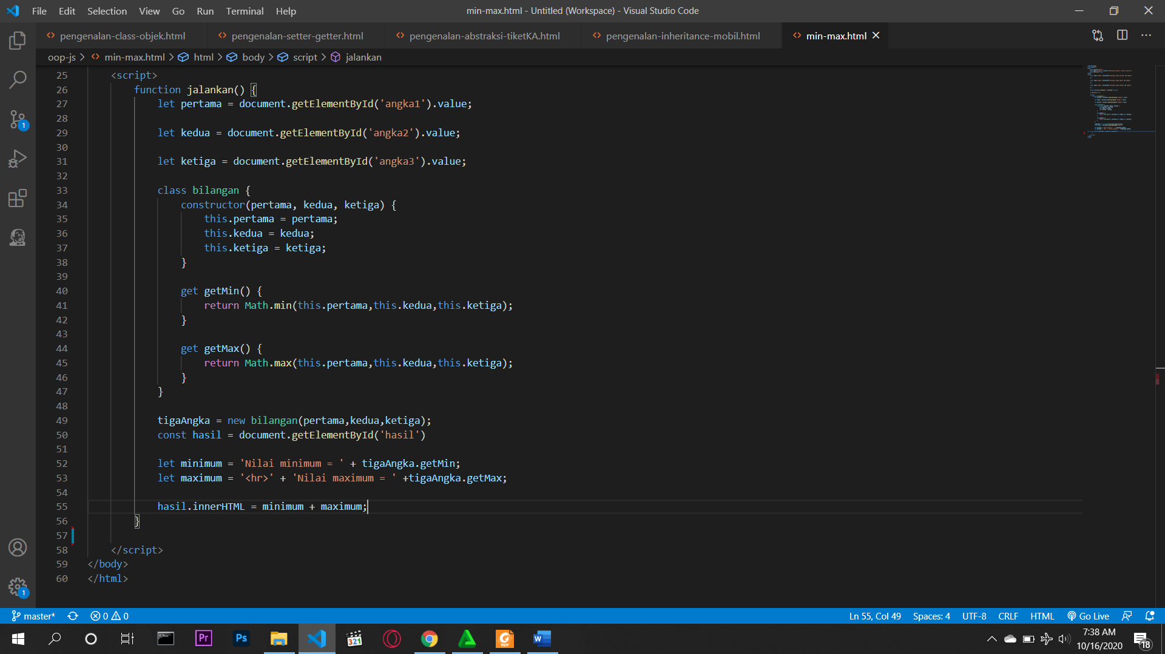

* 1. Tampilkan hasilnya didalam html

